姓名：杨玉环
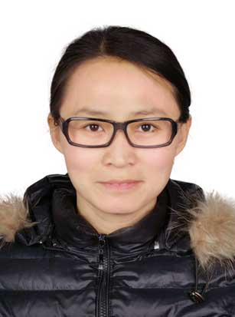

导师简介：
副教授，博士，于2008年博士毕业于中国科学院生态环境研究中心环境科学专业，同年进入清华大学环境学院进入为期两年的博士后研究，博士后出站后于2011年进入南通大学公共卫生学院工作，目前已完成主持国家自然科学基金项目1项，第二参与人参与一项，第一作者发表SCI论文4篇，通讯作者发表论文十余篇。

研究方向：
环境水处理工艺，环境污染与健康，营养与健康，预防医学。

已完成科研项目：
1.国家自然科学基金面上项目，21107054、砷在含铁矿物上吸附的分子水平研究、201
3/01-2014/12、23万元、已结题、主持。
2.国家自然科学基金面上项目，51078348、纳米新型聚硅-铝三十巨聚离子絮凝剂性质
表征和强化混凝研究、2012/01-2013/12、36万元、已结题、第二参与人。
3.南通市科技计划项目， BK2013037，新型纳米聚合硅酸铝三十絮凝剂的制备，2013/6-2015/7，3万，已结题，参加

近五年发表论文：
(1) Yu Huan Yang(#) (*)，Hao Chen ，Gang Pan，Particle Concentration (Cp)，Effect in Adsorption/desorption of Zn(II) on Anatase TypeNano TiO2，Journal of Environmental Sciences，2007.8.14，19：1442~1445
(2) Yu Huan Yang(#) (*)，Hao Chen ，Changqing Ye，Density functionalstudies of the adsorption for hydrated Zn(II) ion on anatase TiO2(1 0 1) surface，Journal of Molecular Structure (Theochem)，2010.6.4，955：75~77
(3) 杨玉环(#) (*) ，潘纲 ，马骁楠，陈灏，张美一，何广智，李薇，Zn_在TiO_2表面上的微观吸附模式研究，高等学校化学学报，2009.5.8，2：387~390
(4) Ye Changqing(*) ，EXAFS and DFT studies of Yang yuhuan, Chen hao, microscopic structure with different density upon Zn(II) adsorption on anatase TiO2，Adsorption，2013.01.01，19（1）：1019~1025
(5) 朱奇，王小平，季莘，高超，赵越，杨玉环(*) ，大鼠双侧坐骨神经夹伤后全血锌元素含量的变化研究，微量元素与健康研究，2013.1.30，（01）：6~9
(6) 叶长青(#)，王小平，朱奇，李晓东，杨玉环(*) ，Al-Ferron
逐时络合比色分光光度法分析Al30形态的研究，南通大学学报(自然科学版)，2013.3.12，12：53~53
(7) 叶长青，朱奇，王小平，李晓东，杨玉环(*) ，聚合铝在高温条件下的Al_(30)形态生成，环境科学与技术，2014.01.01，（06）：73~77+82
(8) 朱奇，朱湘竹，何美琪，殷濛濛，张符，杨玉环(*) ，南通市区初中生饮食行为调查分析，中国校医，2013.3.20，（03）：190~192
(9) 朱奇，朱湘竹，赫娜，徐媛媛，李金，杨玉环(*) ，南通市大学生饮食锻炼与体质指数现况调查，江苏预防医学，2014.5.15，（03）：4~7
(10) 朱奇，殷濛濛，何美琪，杨玉环(*) ，南通市区居民食品安全行为调查，现代预防医学，2013.10.10，（19）：3565~3568
(11) 朱奇，朱湘竹，何美琪，殷濛濛，张符，杨玉环(*) ，南通市区初中生饮食行为调查分析，中国校医，2013.3.20，（03）：190~192

